Fidelización
Especificación del Caso de Uso del Sistema: <Nombre del Caso de Uso del Sistema>Asignar Puntos x Producto

Versión <1.0>

Historial de Versiones
Fecha | Versión | Descripción | Autor
07/03/2010 | 1.0 | Se realizó la especificación del caso de uso del sistema Asignar Puntos x Producto | Franco Castro Quintana

Tabla de Contenidos
1. Actores del Sistema 4
1.1 5-ACS-03-Asistente de Fidelización. 4
2. Propósito 4
3. Breve Descripción 4
4. Flujo de Eventos 4
4.1 Flujo Básico 4
4.1.1 El 5-ACS-03-Asistente de Fidelización selecciona la opción “Asignar Puntos x Producto”, submenú del módulo “Equivalencia de Puntos”. 4
4.1.2 El sistema muestra la interfaz “Asignar Puntos x Producto”. 4
4.1.3 El 5-ACS-03-Asistente de Fidelización selecciona la opción “Buscar Producto” para ubicar el ítem al cual se le va a ingresar los puntos equivalentes. 4
4.1.4 El sistema muestra la interfaz “5-CUS-09-Buscar Producto”. 4
4.1.5 El 5-ACS-03-Asistente de Fidelización ingresa el nombre o el código del producto para realizar la búsqueda. 4
4.1.6 El sistema muestra en pantalla el producto buscado, según explica el punto 4.1.4. 4
4.1.7 El 5-ACS-03-Asistente de Fidelización ingresa la cantidad de puntos que le corresponde al producto. 4
4.1.8 El 5-ACS-03-Asistente de Fidelización selecciona la opción “Actualizar Puntos”, luego el sistema cierra la ventana y finaliza el caso de uso. 4
4.2 Subflujos 4
4.3 Flujos Alternos 4
4.3.1 El producto no existe. 4
5. Precondiciones 5
5.1 Asignar puntos a un producto 5
6. Poscondiciones 5
6.1 Productos con puntos asignados 5
7. Puntos de Extensión 5
8. Requerimientos Especiales 5
9. Información Adicional 5
10. Reglas del Negocio 5
10.1 Equivalencia de Puntos 5
10.2 Asignación de Puntos 6

Especificación del Caso de Uso del Sistema: <Nombre del Caso de Uso del Sistema>Asignar Puntos x Producto

Actores del Sistema

5-ACS-03-Asistente de Fidelización.

Propósito
Asignar puntos equivalentes de canje a los productos en promoción.

Breve Descripción
Se realiza la asignación de puntos por producto haciendo la conversión de estos por el costo del artículo, es decir, se hace la equivalencia entre el valor de compra del producto versus la cantidad de puntos respectivos. El cálculo de estos puntos se explica puntualmente en la regla del negocio 5REN25: Equivalencia de Puntos.

Flujo de Eventos

Flujo Básico

El 5-ACS-03-Asistente de Fidelización selecciona la opción “Asignar Puntos x Producto”, submenú del módulo “Equivalencia de Puntos”.

El sistema muestra la interfaz “Asignar Puntos x Producto”.

El 5-ACS-03-Asistente de Fidelización selecciona la opción “Buscar Producto” para ubicar el ítem al cual se le va a ingresar los puntos equivalentes.

El sistema muestra la interfaz “5-CUS-09-Buscar Producto”.

El 5-ACS-03-Asistente de Fidelización ingresa el nombre o el código del producto para realizar la búsqueda.

El sistema muestra en pantalla el producto buscado, según explica el punto 4.1.4.

El 5-ACS-03-Asistente de Fidelización ingresa la cantidad de puntos que le corresponde al producto. [5REN25]

El 5-ACS-03-Asistente de Fidelización selecciona la opción “Actualizar Puntos”, luego el sistema cierra la ventana y finaliza el caso de uso.

Subflujos
No aplica.

Flujos Alternos

El producto no existe.
Si en el paso 4.1.5 el código o la descripción del producto son incorrectos, el sistema muestra el mensaje “El producto no existe o los datos son incorrectos”.

Precondiciones

Asignar puntos a un producto
Para que se pueda realizar la asignación de puntos a un producto, este debe estar creado previamente en el sistema.

Poscondiciones

Productos con puntos asignados
Al finalizar el caso de uso “Asignar Puntos x Producto”, los productos tendrán sus puntos equivalentes asignados. [5REN26]

Puntos de Extensión
No aplica.

Requerimientos Especiales
No aplica.

Información Adicional

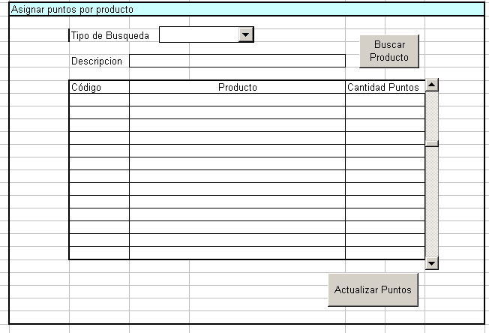

Reglas del Negocio

Equivalencia de Puntos [5REN25]
Se establecerá una equivalencia de 12 puntos por cada sol del valor del costo del producto y una equivalencia de 20.00 puntos por sol para productos fuera del supermercado.

Asignación de Puntos [5REN26]
Se podrá esta asignar como máximo 3 equivalencias de puntaje para un producto.

